Pronunciamiento unánime

Rechazo de la UBA al arancelamiento universitario

JUEVES 16 DE NOVIEMBRE DE 2023
El Consejo Superior de la Universidad de Buenos Aires se reunió de manera extraordinaria este jueves 16 de noviembre, y se pronunció unánimemente y de forma orgánica contra el arancelamiento de la educación pública y la utilización del sistema de vouchers.
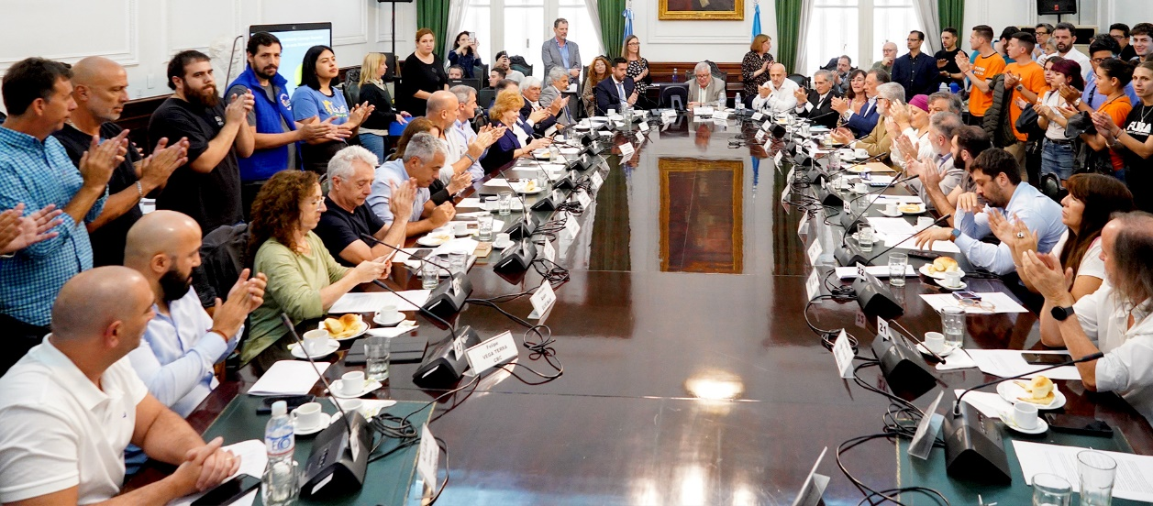
El Consejo Superior en reunión extraordinaria
Estas propuestas, expresadas durante la presente campaña presidencial, atacan directamente los principios y convicciones más básicas de esta casa de altos estudios. La Universidad de Buenos Aires ha enarbolado, desde la reforma de 1918, las banderas de la educación pública, gratuita y de calidad. Y hoy es un verdadero ejemplo en el mundo, como una institución inclusiva y de puertas abiertas, que puede formar profesionales de excelencia valorados internacionalmente en las más diversas disciplinas.
Por eso, la UBA declaró mediante una Resolución aprobada por unanimidad: “La preocupación de la comunidad universitaria ante el aumento y difusión de propuestas de arancelamiento de la educación superior y/o de sistemas de vouchers educativos que colisionan con la responsabilidad indelegable del Estado sobre la educación en nuestro país y que son contrarias a la Constitución Nacional y a las leyes vigentes”.
En los considerandos, el Consejo recordó que la gratuidad asegura “el acceso y permanencia, la igualdad de oportunidades sin discriminaciones sociales o económicas”, a la vez que advirtió que “el avance de las propuestas de arancelamiento son inconstitucionales, contrarias al sistema legal vigente, y colisionan con los principios de progresividad y no regresividad, inadmisibles para el futuro de la educación superior”.
Por su parte, el rector de la Universidad de Buenos Aires Ricardo Gelpi manifestó al respecto que “Si estas políticas se llevaran adelante, la UBA tendría que cerrar sus puertas”.
Acerca del Consejo Superior de la UBA:
El Consejo Superior es el órgano de gobierno de la UBA. Está integrado por el rector, los decanos de las trece facultades y cinco representantes por cada uno de los claustros: profesores, graduados y estudiantes.
-RESOLUCIÓN DEL CONSEJO SUPERIOR DE LA UBA
https://www.uba.ar/ubanoticias/noticias/191

